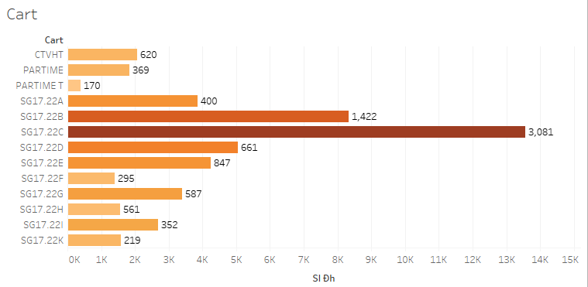

Hình 1.1: Sản lượng theo Cart (Càng đậm Success càng Cao, các label trên các Bar là Total đơn hàng Returned)

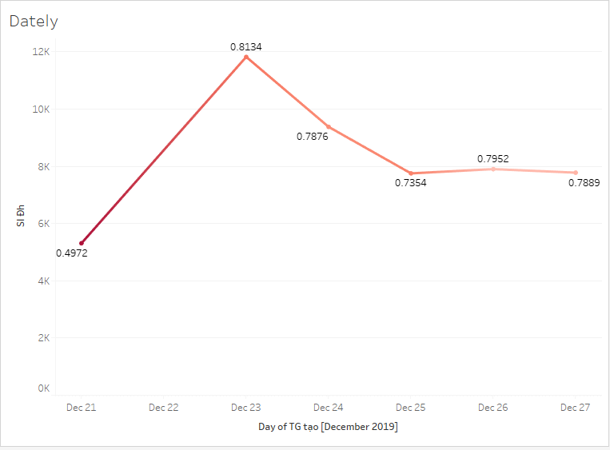

Hình 1.2: Dately (càng đậm Delay càng cao, label là RatioSuccess)